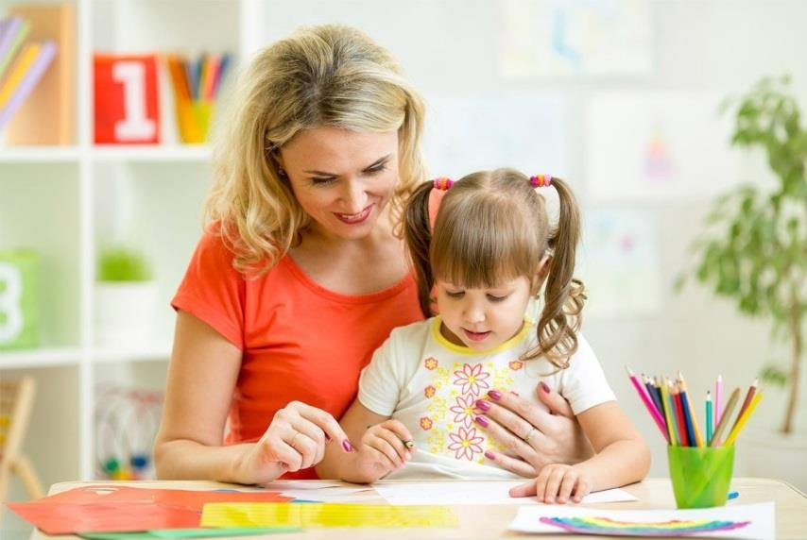

Консультация учителя - дефектолога для родителей

«Как научить ребёнка усидчивости и внимательности»
Усидчивость и старание, внимательность дошкольника – залог его успехов в школе и дальнейшей жизни.
Но для того, чтобы ребёнок обладал этими качествами, необходимо развивать их с рождения.

Способность человека контролировать своё поведение, длительно выполнять работу, порой даже трудную и неинтересную, закладывается в раннем детстве и развивается постепенно. Формировать усидчивость, доводить до конечного результата начатое, быть внимательным – это первейшая задача родителей в дошкольный период.
Малышу очень трудно сосредоточиться долго на чём-то одном. Его внимание неустойчиво, но это и необходимо для быстрого, всестороннего познания мира. Поэтому, чтобы привлечь его внимание и подольше удержать его, задания должны быть яркими и интересными, все занятия проводятся в игровой занимательной форме.
Можно сшить ребёнку карнавальные костюмы и попробовать вместе сыграть какой-нибудь спектакль. Родители, являющиеся для ребёнка непререкаемым авторитетом, должны сами соответствовать тем требованиям, которые они предъявляют своему малышу: выполнять свои обещания, не совершать опрометчивых поступков, соблюдать последовательность действий. Тогда и ребёнок, подражая родителям, с лёгкостью приобретёт эти навыки без особых усилий со стороны мамы и папы.
Очень важно соблюдать режим дня, это дисциплинирует ребёнка, ведь он прекрасно знает, когда пора кушать, ложиться спать. Малыш не будет тратить энергию на ненужные капризы, вместе с тем привыкает к выполнению правил, что тоже способствует самоконтролю ребёнка.
Во время игры детей с родителями необходимо стараться соблюдать последовательность действий совместной игры, которые не успевают надоесть малышу. Они должны быть интересными для него, увлекая в

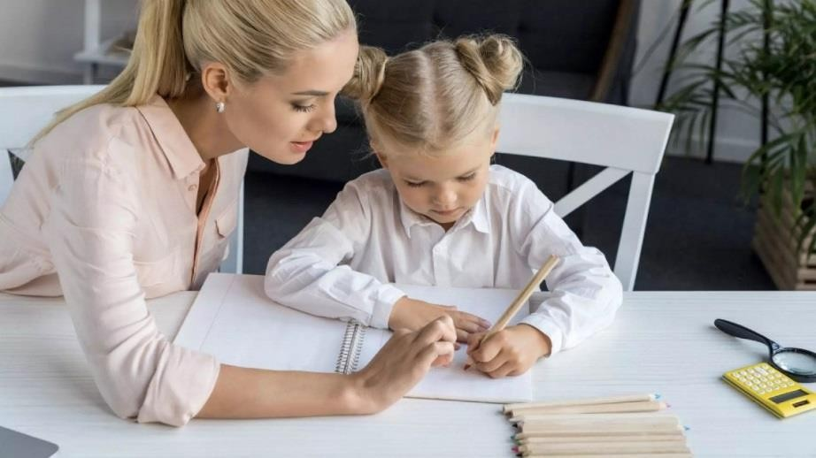
мир игры, и тогда ребёнок перестанет отвлекаться и полностью погрузится во взаимодействие с вами.
Конечный результат в занятиях и играх должен присутствовать всегда. Похвалите малыша, вдохновите его на дальнейшие подвиги, пробудите желание услышать похвалу ещё раз и закончить начатое. В момент игры необходимо убрать все возможные раздражители: включенный телевизор, другие игрушки. Вообще-то, у ребёнка не должно лежать на виду очень много игрушек, это рассеивает его внимание. Ему хочется поиграть во всё, а в результате игры не получается. Лучше оставить несколько любимых игрушек, а когда ему надоест с ними играть, заменить, на другие игры.
Выбирая занятия и игры для своего малыша, лучше основываться на его увлечениях, так как интерес – главная составляющая усидчивости в нежном возрасте.
Хороший повод дисциплинировать ребёнка – уборка после игры. Замечательно, если малыш захочет помочь в уборке или приготовлении пищи маме. Пусть потом придётся всё переделывать, зато ребёнок сделает всё с удовольствием, получит похвалу и приучится помогать родителям.
Для развития усидчивости и внимательности в школе используйте виды деятельности, способствующие этому: рисование, лепка, аппликация, вырезание, пазлы, настольные игры, конструкторы.
Играйте с ребёнком, направляйте его, пробуждайте интерес, тогда малыш легче адаптируется к школе, а обязательность и усидчивость станут для него не поводом для упреков, а естественным процессом.

